中国铸造协会《工程机械搅拌臂铸件》标准制修订编制说明
(征求意见阶段)

1.任务来源、工作简要过程、主要参加单位和工作组成员及其所做的工作等

1) 任务来源
本项目为深入贯彻落实《国家标准化发展纲要》，推动经济社会高质量发展，“标准助推创新发展，标准引领时代进步”“中国将积极实施标准化战略，以标准助力创新发展、协调发展、绿色发展、开放发展、共享发展。我们愿同世界各国一道，深化标准合作，加强交流互鉴，共同完善国际标准体系。”为提升、规范工程机械类搅拌臂铸件质量，本项目为新标准制定。
本项目是中国铸造协会青年企业家分会 2022 年首次团体标准研制启动会 议推出的首个项目，本标准是由晋城市金工铸业有限公司提出并起草，由中国铸造协会青年企业家工作委员会归口管理。本项目是铸造产品标准之一，计划完成时间为 2023 年 8月。

2) 主要参加单位和工作组成员及其所做的工作
本文件主要起草单位：晋城市金工铸业有限公司、珠海仕高玛机械制造 、有限公司。王银花、王晋晗、薛海波主要负责起草小组的团队建设，王瑨璐为起草小组的组长，负责具体的文件起草工作。王喜春负责起草执笔及数据收集整理，王甜晶负责文件的归纳整理，薛玉柱、田芳芬、张朝提、王甜颖、 贺咫涯、聂凯军、卜洪波负责文件的数据审核。
参与起草单位：江苏人民机具有限公司、临清市新科精密机械有限责任公司、江苏羽翼铸造有限公司、通辽市大林型砂有限公司负责国内外相关技术文献和资料的收集、分析及资料查证，对产品生产工艺、性能和使用经验进行总结和归纳，以及负责对国内外产品和技术的现状与发展情况进行全面调研，将意见及建议进行归纳、整理，形成了工程机械搅拌臂铸件系列标准草稿。

3) 工作简要过程
(1) 起草阶段
本文件主要起草单位：晋城市金工铸业有限公司、珠海仕高玛机械制造有限公司。
本文件起草人：王银花、王晋晗、王瑨璐、王喜春、薛海波、贺咫涯、田芳芬、薛玉柱、王甜晶、张朝提、王甜颖、聂凯军、卜洪波。
本文件参与起草单位：江苏人民机具有限公司、临清市新科精密机械有限责任公司、江苏羽翼铸造有限公司、通辽市大林型砂有限公司。
晋城市金工铸业有限公司、珠海仕高玛机械制造有限公司为本标准主要起草单位，负责本标准的具体起草与编制，负责各阶段标准的审核工作。
2022年3月晋城市金工铸业有限公司向中国铸造协会青年企业家分会提交了制定《低合金钢混凝土搅拌臂铸件》标准项目建议书。2022年5月9日，中国铸造协会对该项目做了批复，标准计划号为：T/CFA 2022012。 2022年7月25日，中国铸造协会青年企业家分会在天津召开了《低合金钢混凝土搅拌臂铸件》团体标准研制工作启动会，会议做了团标立项基本情况介绍，对团标初稿编制情况说明与讨论，专家建议将《低合金钢混凝土搅拌臂铸件》变更为系列标准，凸显其标准的先进性。(附件1为会议纪要，附件2、3为团体标准修改意见表。草稿提交后因修改成系列标准涉及到的技术问题较多，2023年2月16日，由中国铸造协会青年企业家分会牵头组织标准技术研讨会，金工二楼研发室，对申报的团体标准进行了认真的研讨。线上线下专家以及金工铸业有限公司标准编制组的成员共15人，进行了深入研讨，一共提出修改意见179条，采纳了178条；并将3部标准名称定为《工程机械搅拌臂铸件第 1 部分：碳素钢件》、《工程机械搅拌臂铸件第 2 部分：微合金化球墨铸铁件》和《工程机械搅拌臂铸件第 3 部分：镶铸复合件》，根据这些意见，编制组修改调整了标准文本内容和相关技术指标，于2023年8月向青企分会提出征求意见稿。
- 征求意见阶段：(应描述清楚征求意见反馈情况及意见采纳情况)
(3) 送审阶段：(应描述清楚审查会的情况和必要时的函审情况)
(4) 报批阶段：

2.制修订标准的原则

1) 制修订标准的依据或理由
本标准在制订过程中，遵循“面向市场、服务产业、自主制定、适时推出、及时修订、不断完善”的原则，注重标准制订与技术创新、试验验证、产业推进、应用推广相结合，以先进性、科学性、合理性和可操作性为目标；本着统一性、协调性、适用性、一致性和规范性的原则来进行本标准的制订工作。

2) 制修订标准的原则及制修订标准的原则
本标准在起草过程中主要按《 GB/T 1.1-2009标准化工作导则第 1 部分： 标准的结构和编写规则》的要求编写。在确定本标准主要技术指标时，综合考虑生产企业的能力和用户的利益，寻求最大的经济效益和社会效益，充分体现了标准在技术上的先进性和合理性，在确保产品安全性的基础上，充分体现搅拌臂产品的特点。

3.标准化对象简要情况

1) 目前行业现状
近年来，随着科学技术的发展和相关理论的完善和进一步成熟，搅拌机的设计和制造获得了飞速发展。搅拌机被广泛应用于建筑、化工、冶金、医药、食品、饲料、垃圾处理、新材料等多个领域，其覆盖行业范围极为广阔，市场需求不断增长。
目前我国搅拌机生产厂商众多，产品已形成系列化，但技术水平参差不齐，只有部分产品接近先进水平，有些技术已经超过进口搅拌机的水平，其中部分产品具备了高强韧性、高抗磨、长使用寿命等特点。据中研产业研究院《2022-2027年中国搅拌机行业发展趋势及投资风险研究报告》分析，混凝土搅拌机的主要客户群是参与大型项目施工建设的大型基础建筑公司，在市场构成上，混凝土搅拌机企业的80%左右产品都供应给这些大型的施工企业，可见基础设施建设对于混凝土搅拌机的影响是很大的，一旦以高铁、国家重点水利工程为代表的大型施工项目的逐渐完工，混凝土搅拌机市场也将面临快速下滑的风险。

2) 市场需求和存在问题
随着搅拌机行业竞争的不断加剧，大型企业间并购整合与资本运作日趋频繁。2022年第二季度搅拌机行业市场需求整体滑坡，搅拌臂的销售量与去年同比较少了60%。由于缺少相应的标准制约，质量无法定义，低性能的搅拌臂大量地涌入市场，这不仅破坏了正常的竞争秩序，同时也浪费了大量的资源，为深入贯彻落实《国家标准化发展纲要》，标准助推创新发展，标准引领时代进步，以标准助力创新发展，完善标准体系，提升、规范工程机械类搅拌臂铸件质量，净化营商环境，提高搅拌臂的使用寿命，降低生产成本，节约资源，减排增效，提高企业的竞争力，发挥企业在行业中的引领作用，也为更好的实现“碳达峰”“碳中和”的伟大战略目标，用标准助推创新发展，标准引领时代进步，我们特提出了本项目。

3) 涉及产品的主要种类
广泛应用于工程建筑、冶金、饲料、垃圾处理、新材料等多个领域的工程机械类搅拌机用搅拌臂和搅拌扣。
常用的搅拌机用搅拌臂及搅拌扣，大体可分为“行星式搅拌机用搅拌臂”、 “卧轴或双卧轴搅拌机用搅拌臂”2大类，按使用材料可分为“碳素钢件”、“微合金化球墨铸铁件”、“镶铸复合件”及其它金属材料。

4) 目前相关试验设备及仪器
本标准中试验使用的设备仪器均属于常规的检测设备，一般企业都具备： 我司拥有进口只读式光谱仪 (SPECTROMAXx) 、三坐标测量机 (Daisy8106) 、超声波探伤仪、金相显微镜、万能拉力试验机、洛氏硬度计、布氏硬度计、加工中心等仪器设备合计 129 台 (套) ,设备原值约 1687 万元，现有仪器设备可满足研发和生产的常规检测需求。

5） 相关试验设备及仪器行业内使用情况
本文件中试验使用的设备仪器均属于常规的检测设备，一般企业都具备， 例如我们的客户拥有“微机控制电液伺服万能试验机 WAW-600B”、“微机控制半自动冲击试验机 JB-300W”“x 射线扫描仪”等相关的检测设备以及专业检测人员。

6）涉及试验方法的水平
我司试验人员 (田芳芬) 沉积了23年的材料理化检测经验，最高职称为：高级机械工程师、高级铸造工程师，并有理化检测资格证书，可以精准熟练地掌握各种常规理化仪器设备，完成各项理化指标检测。

4.与国际、国外、国内标准对比情况及标准水平分析

1) 采用国际标准和国外先进标准的项目，应当详细地说明采用该标准的目的、意义，标准程度及理由。
未检索到本申请涉及的工程机械搅拌臂的相关标准。
2) 与国际、国外、国内同类标准的主要差异，或与测试的国外样品的有关数据对比情况等。
未检索到本申请涉及的工程机械搅拌臂的相关标准。

3) 标准水平分析
(1)《工程机械搅拌臂铸件第 1 部分：碳素钢搅拌臂铸件》标准
未检索到现有标准。与同等材料性能的国家推荐标准《GB/T11352 一般工程用铸造碳钢件》比较如下：
国家推荐标准《GB/T 11352 一般工程用铸造碳钢件》，是目前铸造企业 普遍参照的国家标准，用此国家标准与本申请文件《工程机械搅拌臂铸件第 1 部分：碳素钢件》比较如下：本申请文件比“GB/T11352” 增加了环保安全方面的内容“熔炼使用的废钢铁原料放射性废物”，凸显了环保属性；增加了一个新牌号“ZG 370-710”凸显了材料的力学性能。增加了材料力学性能的分级规范：1 级力学性能高于“GB/T11352”约 10% ，2级执行“GB/T 11352”规范的标准，凸显了标准的先进性 。
（2）《工程机械搅拌臂铸件第 2 部分：微合金化球墨铸铁件》标准
重点是微合金化球墨铸铁件的力学性能，现有的国家推荐标准“JB/T11843-2014 耐磨损球墨铸铁件”不适应搅拌臂铸件。微合金化球墨铸铁件市场需求较多，例如我们公司出口德国、印度的搅拌臂多为球墨铸铁件，在本标准中规范了微合金化球墨铸铁件的技术要求、检验方法、检验规则、包装、运输等内容，凸显了标准的先进性。
（3）《工程机械搅拌臂铸件第 3 部分：镶铸复合件》标准
重点内容为“镶铸复合件”，所述耐磨结构 (合金点) 包括从本体伸出的合金点，所述多个合金点镶铸于所述的本体表面上，实现其物理结构耐磨特性、桩柱效应特性、合金点耐磨特性、熔融扩散区域耐磨特性，（冶金结合为一体）以延长使用寿命的方式，实现节能增效作用，达到实现“碳中和、碳达峰”战略目标之目的。工程机械搅拌臂铸件第 3 部分内容具有显著的先进性。工程机械搅拌臂铸件第 3 部分涉及专利，按《GB/T 20003. 1 – 2014 标准制定的特殊程序 第 1 部分：涉及专利的标准》处理 (见附件 4 、5 专利处理表) 。

5.标准主要技术内容确定的论据
本标准文件主要技术内容的确定原则为重点围绕工程机械搅拌臂系列产品的创新性、安全性、实用性、适应性、节能环保等属性设定相应的技术内容。在确保搅拌臂的创新、安全、实用、适应、节能、环保等属性的基础上，围绕着工程机械搅拌臂铸件系列产品的特点，科学精准地规范了技术要求、试验方法、检验规则等内容，规范了公平、公正、合理的竞争条件，为深入贯彻落实《国家标准化发展纲要》，推动经济社会高质量发展，改善营商环境，提供标准依据。

1) 适用范围
本文件适用于工程建筑、冶金、饲料、垃圾处理、新材料等搅拌机使用的搅拌臂、搅拌扣铸件，生产过程中的设计、制程控制、与铸件验收。

2) 标准主要技术内容
(1) 本文规范的标准内容
本文在《工程机械搅拌臂铸件第 1 部分：碳素钢件》中主要规范了如下内容：
1 范围：本文件适用于工程建筑、冶金、饲料、垃圾处理、新材料等搅拌机使用搅拌臂、搅拌扣铸件，生产过程中的设计、制程控制、与铸件验收。
2 规范性引用文件：适用于本文件应用必不可少的相关标准引用了28项。
3 术语及定义： GB/T 5611 -- 2017 界定的术语与定义适用于本文件。
4 技术要求：(4. 1.2)规范了环保安全方面的内容“熔炼使用的废钢铁原料放射性废物”。(4.2 )牌号中力学性能上做了高于国家推荐标准的规范，以力学性能定义了一个碳素钢的新牌号 ZG370-710 。(4.4)力学性能中分级规范铸钢件的力学性能，Ⅰ级高于国家推荐标准约 10%，Ⅱ级执行国家推荐标准。同时规范了硬度、金相组织、表面质量、缺陷、补焊、热处理、矫正、几何尺寸、尺寸公差与加工余量等内容。
5 检验方法：在检验方法中规范了化学成分、金相组织、力学性能、硬度试验、表面检验、几何尺寸检验和无损检测等检验方法。
6 检验规则：规范了供需双方检验的权责、批次划分、以及复检、重新热处理等规则。
7 标志、包装、运输和储存：规范了具体细致的内容。
本文在《工程机械搅拌臂铸件第 2 部分：微合金化球墨铸铁件》标准中规范了如下内容：
除了具备第1部分的通用规则之外，重点规范了采用微合金化球墨铸铁材料生产搅拌臂的技术要求、试验方法和检验规则。
本文在《工程机械搅拌臂铸件第 3 部分：镶铸复合件》除具备第1部分、第 2 部门的通用规则外，重点突出了镶铸复合件中的双金属点状复合内容，例如：
4 技术要求：
4.2 牌号
4.2.1 镶铸体材料牌号
铸件镶铸体材料牌号宜按GB/T 26652 标准5.1.1中ZF-2 执行。
4.2.2 本体材料牌号
铸件本体材料牌号如选用碳素钢可按本文第 1 部分：碳素钢件执行；选用低合金钢按JB/T 5000.6 执行；选用球墨铸铁按本文第 2 部分：微合金化球墨铸铁件执行。
4.3 化学成分
4.3.1 镶铸体材料化学成分
铸件镶铸体材料采用抗磨白口铸铁，化学成分应符合GB/T 8263的规定。
4.3.2 本体材料化学成分
铸件本体材料如选用碳素钢可按本文第 1 部分：碳素钢件执行；选用低合金钢按JB/T 5000.6 执行；选用球墨铸铁按本文第 2 部分：微合金化球墨铸铁件执行；化学成分仅供供方设计时参考，不作为验收依据。
4.4 力学性能
4.4.1 镶铸体力学性能
铸件镶铸体力学性能不作为验收依据。
4.4.2 本体单铸试样力学性能
铸件本体材料如选用碳素钢，其单铸试样力学性能可按本文第1部分：碳素钢件执行；选用球墨铸铁按本文第2部分：微合金化球墨铸铁件执行；选用低合金钢材料，其单铸试样力学性能应符合表1规定，本体试样力学性能应符合表2规定。
表 1 低合金钢材料单铸试样（常温）力学性能
牌号 | 热处理工艺 | 强度分级 | 屈服强度R_{P0.2}/MPa | 抗拉强度Rm/MPa | 断后伸长率  A(%) | 断面收缩  Z（%） | 冲击吸收能量  V型缺口  Akv/J | 硬度  HBW
牌号 | 热处理工艺 | 强度分级 | ≥ |  |  |  |  | 硬度  HBW
ZG25Mn | 正火+回火 | Ⅰ | 320 | 540 | 22 | 33 | 30 | 170 ~ 220
ZG25Mn | 正火+回火 | Ⅱ | 295 | 490 | 20 | 35 | 27 | 160 ~ 220  ·
ZG30Mn | 正火+回火 | Ⅰ | 330 | 600 | 20 | 33 | 22 | 175 ~ 225
ZG30Mn | 正火+回火 | Ⅱ | 300 | 550 | 18 | 30 | 20 | 163 ~ 225
ZG35Mn | 正火+回火 | Ⅰ | 350 | 650 | 14 | 22 | 17 | 180 ~ 235
ZG35Mn | 正火+回火 | Ⅱ | 320 | 580 | 12 | 20 | 15 | 170 ~ 235
ZG40Mn | 正火+回火 | Ⅰ | 400 | 780 | 14 | 18 | 14 | 215 ~ 255
ZG40Mn | 正火+回火 | Ⅱ | 370 | 710 | 12 | 16 | 12 | 190 ~ 255
注1：需方无要求时，可不做冲击试验。
注2：需方要求时，断面收缩率、冲击吸收能量选其一。
注3：硬度不作为验收依据，仅供设计参考。
注4：需方无增强要求时，强度分级选用Ⅱ。

表 2 低合金钢材料本体试样（常温）力学性能
牌号 | 热处理工艺 | 强度分级 | 屈服强度R_{P0.2}/MPa | 抗拉强度Rm/MPa | 断后伸长率  A(%) | 断面收缩  Z（%） | 冲击吸收能量  V型缺口  Akv/J | 硬度  HBW
牌号 | 热处理工艺 | 强度分级 | ≥ |  |  |  |  | 硬度  HBW
ZG25Mn | 正火+回火 | Ⅰ | 295 | 490 | 20 | 35 | 27 | 165 ~ 225  ·
ZG25Mn | 正火+回火 | Ⅱ | 280 | 470 | 19 | 33 | 25 | 155 ~ 225
ZG30Mn | 正火+回火 | Ⅰ | 300 | 550 | 18 | 30 | 20 | 170 ~ 230
ZG30Mn | 正火+回火 | Ⅱ | 285 | 525 | 17 | 28 | 19 | 158 ~ 230
ZG35Mn | 正火+回火 | Ⅰ | 320 | 580 | 12 | 20 | 15 | 175 ~ 240
ZG35Mn | 正火+回火 | Ⅱ | 300 | 550 | 11 | 19 | 14 | 165 ~ 240
ZG40Mn | 正火+回火 | Ⅰ | 370 | 710 | 12 | 16 | 12 | 210 ~ 255
ZG40Mn | 正火+回火 | Ⅱ | 350 | 680 | 11 | 15 | 12 | 195 ~ 255
注1：需方无要求时， 可不做冲击试验。
注2：需方要求时，断面收缩率、冲击吸收能量选其一。
注3：硬度不作为验收依据，仅供设计参考。
注4：需方无增强要求时，强度分级选用Ⅱ。

6.主要试验

1) 针对标准确定的主要内容作出相应的试验数据分析。
(1) 本文《工程机械搅拌臂铸件标准 第 1 部分：碳素钢件》 主要试验结果、搅拌臂铸钢件的力学性能、文件中各牌号的力学试验统计如下：
ZG270-500 力学性能试验统计表
序号 | 牌号 | 热处理  工艺 | 强度  分级 | 屈服强度RP0.2/MPa | 抗拉强度Rm/MPa | 断后伸长率  A(%) | 硬度  HBW
 |  |  |  | ≥
本标准要求 | ZG270-500 | 正火+回火 | Ⅰ | 280 | 520 | 20 | 170~215
本标准要求 | ZG270-500 | 正火+回火 | Ⅱ | 270 | 500 | 18 | 175~225
1 #试样 | ZG270-500 | 正火+回火 | 随机 | 312 | 600 | 22 | 187
2 #试样 | ZG270-500 | 正火+回火 | 随机 | 320 | 610 | 21 | 186
3 #试样 | ZG270-500 | 正火+回火 | 随机 | 298 | 588 | 24 | 178
结果平均值 | ZG270-500 | 正火+回火 |  | 310 | 599 | 22 | 184

ZG310-570 力学试验统计表
序号 | 牌号 | 热处理  工艺 | 强度  分级 | 屈服强度RP0.2/MPa | 抗拉强度Rm/MPa | 断后伸长率  A(%) | 硬度  HBW
 |  |  |  | ≥
本标准要求 | ZG310-570 | 正火+回火 | Ⅰ | 340 | 630 | 18 | 175~225
本标准要求 | ZG310-570 | 正火+回火 | Ⅱ | 310 | 570 | 16 | 175~225
1 #试样 | ZG310-570 | 正火+回火 | 随机 | 380 | 680 | 20 | 205
2 #试样 | ZG310-570 | 正火+回火 | 随机 | 395 | 720 | 18 | 227
3 #试样 | ZG310-570 | 正火+回火 | 随机 | 390 | 710 | 19 | 223
结果平均值 | ZG310-570 | 正火+回火 |  | 388 | 703 | 19 | 218
ZG340-640 力学性能试验统计表
序号 | 牌号 | 热处理  工艺 | 强度  分级 | 屈服强度R_{P0.2}/MPa | 抗拉强度Rm/MPa | 断后伸长率  A(%) | 硬度  HBW
 |  |  |  | ≥
本标准要求 | ZG340-640 | 正火+回火 | Ⅰ | 370 | 710 | 16 | 195~235
本标准要求 | ZG340-640 | 正火+回火 | Ⅱ | 340 | 640 | 14 | 190~230
1 #试样 | ZG340-640 | 正火+回火 | 随机 | 397 | 722 | 18 | 233
2 #试样 | ZG340-640 | 正火+回火 | 随机 | 407 | 740 | 17 | 235
3 #试样 | ZG340-640 | 正火+回火 | 随机 | 390 | 715 | 18 | 233
结果平均值 | ZG340-640 | 正火+回火 |  |  |  |  | 234

ZG370-710 力学性能试验统计表
序号 | 牌号 | 热处理  工艺 | 强度  分级 | 屈服强度R_{P0.2}/MPa | 抗拉强度Rm/MPa | 断后伸长率  A(%) | 硬度  HBW
 |  |  |  | ≥
本标准要求 | ZG370-710 | 正火+回火 | Ⅰ | 400 | 780 | 14 | 210~245
本标准要求 | ZG370-710 | 正火+回火 | Ⅱ | 370 | 710 | 12 | 210~240
1 #试样 | ZG370-710 | 正火+回火 | 随机 | 440 | 840 | 16 | 243
2 #试样 | ZG370-710 | 正火+回火 | 随机 | 426 | 822 | 15 | 240
3 #试样 | ZG370-710 | 正火+回火 | 随机 | 415 | 825 | 15 | 247
结果平均值 | ZG370-710 | 正火+回火 |  | 427 | 829 | 15 | 243

本文《工程机械搅拌臂铸件标准 第 1 部分：碳素钢件》的其它试验验证文件见附件 (部分客户及第三方检验报告)。
(2) 本文《工程机械搅拌臂铸件第 2 部分：微合金化球墨铸铁件》 主要试验为“微合金化球墨铸铁材料”的相关内容详见附表微合金化球墨铸铁。
微合金化球墨铸铁 QT500-7 铸件单铸试样力学性能试验统计表
序号 | 牌号 | 屈服强度  RP0.2/MPa | 抗拉强度  Rm/MPa | 断后伸长率  A(%) | 硬度值  (HB)
本标准要求 | QT500-7 | ≥ 380 | ≥550 | ≥ 10 | 185-225
1 #试样 | QT500-7 | 418 | 590 | 13 | 200
2 #试样 | QT500-7 | 419 | 605 | 12 | 205
3 #试样 | QT500-7 | 440 | 620 | 11 | 186
结果平均值 |  | 425 | 605 | 12 | 197
微合金化球墨铸铁 QT600-3 铸件单铸试样力学性能试验统计表

序号 | 牌号 | 屈服强度  R_{P0.2}/MPa | 抗拉强度  Rm/MPa | 断后伸长率  A(%) | 硬度值  (HB)
本标准要求 | QT600-3 | ≥ 460 | ≥ 660 | ≥ 6 | 200~240
1 #试样 | QT600-3 | 470 | 672 | 7 | 215
2 #试样 | QT600-3 | 500 | 705 | 7 | 209
3 #试样 | QT600-3 | 490 | 690 | 7 | 205
结果平均值 |  | 486 | 689 | 7 | 210

微合金化球墨铸铁 QT700-2 铸件单铸试样力学性能试验统计表

序号 | 牌号 | 屈服强度  R_{P0.2}/MPa | 抗拉强度  Rm/MPa | 断后伸长率  A(%) | 硬度值  (HB)
本标准要求 | QT700-2 | ≥ 540 | ≥ 770 | ≥ 4 | 215~245
1 #试样 |  | 540 | 775 | 7 | 217
2 #试样 |  | 547 | 782 | 6 | 220
3 #试样 |  | 550 | 788 | 5 | 230
结果平均值 |  | 545 | 781 | 6 | 222

(3) 本文《工程机械搅拌臂铸件第 3 部分： 镶铸复合件》试验的主要内容详见附件技术报告。
2) 主要试验 (或验证) 数据分析结果
(1) 本文《工程机械搅拌臂铸件第 1 部分：碳素钢件》通过试验验证，碳素钢件的力学性能，优于国家推荐标准《 GB/T 11352 一般工程用铸造碳钢件》，并以力学性能定义了一个铸造碳素钢的新牌号“ZG 370-710”，充分体现了本标准文件的先进性。
(2) 本文《工程机械搅拌臂铸件第 2 部分：微合金化球墨铸铁件》试验的主要内容为：微合金化球墨铸铁的力学性能经试验验证，各项性能指标均优于现行的国家推荐标准《GB/T 1348 球墨铸铁件》，从而凸显了本文件的先进性。
(3) 本文《工程机械搅拌臂铸件第 3 部分：镶铸复合件》通过试验及实际使用，已经认定为科技成果有效转化推广，其综合性能指标 优于业内同类产品，已经被市场认可。
3) 技术经济论证
目前商用工程机械类搅拌机用搅拌臂尚无相应的标准可直接引用，各生产厂商一般采用参照国家的碳素钢、低合金钢、或球墨铸铁等材料标准生产，生产标准不统一，检测验收也不完善，品质低劣的产品扰乱了正常的市场营商环境，浪费了大量的资源，增加了生产过程中的能源消耗导致碳排放增加。
通过制订本标准，充分纳入和反映了当今新产品、新技术、新工艺的先进技术成果，解决标准产品和相关指标跟不上市场需求的问题，保证标准的时效性，为工程机械类搅拌臂品质的升级，也为新技术成果的推广应用提供了有力的技术支撑，为指导和规范工程机械类搅拌臂的生产和验收提供了依据，有利于提高产品的技术属性、安全属性、设备的可靠性及环保属性。
4) 预期的社会/经济效益分析
通过标准的制定和实施，将促进技术创新，增强产品的国内外市场竞争力， 同时为推进产业结构调整与优化升级创造条件，对规范市场竞争，引导市场良性发展，加快我国技术快速发展具有积极的促进作用，为实现“碳达峰”、“碳中和”奠定坚实的基础，将有利于提高产品的质量水平，促进《国家标准化发展纲要》的实施。
7.与现行相关法律、法规、规章及相关标准，特别是强制性标准的协调性。
本标准文件内容符合现行法律、法规。
8.对重大分歧意见的处理经过和依据
目前，没有分歧意见。
9.贯彻标准的要求和措施建议，根据国家经济、技术政策需要和该标准涉及的产品的技术改造难度等因素提出标准的实施日期的建议
1）贯彻标准的要求和措施建议
标准为推荐性标准即可。
2）标准的实施日期的建议
建议标准实施后组织标准宣讲，以使企业了解标准内容，促进标准的顺利实施。
10.废止有关标准的建议
该标准为首次制定。
11.标准涉及专利情况说明
本文《工程机械搅拌臂铸件第 3 部分： 镶铸复合件》涉及到的专利：《具有耐磨结构的搅拌臂和搅拌设备》授权专利号“ ZL2019 2 1839242.4 ”，授权发布日期：2020年09月25日，待授权专利号“CN 201911035474.9”，专利权人：晋城市金工铸业有限公司，珠海仕高玛机械设备有限公司。《一种高耐磨性铸造合金点搅拌臂》授权专利号“CN 211466895 U”，授权发布日期：2020年09月11日，专利权人：珠海仕高玛机械设备有限公司。
本标准涉及到的专利按照《GB/T 20003.1 标准制定的特殊程序 第 1 部分：涉及专利的标准》执行。
12.重要内容的解释和其它应予说明的事项
13.附件
附件 1《低合金钢混凝土搅拌臂铸件》团体标准研制工作启动会议会议纪要
会议时间：2022 年 7 月 25 日 19:30-21:00
线下地点：天津社会山国际会议中心酒店
会议主持：郁雄健
出席人员 (12 人) ：
张志勇 袁亚娟 薛纪二 乔世杰 郁雄健 张 杨 王甜晶
王文明 汪 涛 何 进 (线上) 母宇宽 (线上) 杨 杨
一、会议议程
1. 领导致辞
2. 团标立项基本情况介绍
3. 团标初稿编制情况说明与讨论
4. 讨论确定标准研制计划与分工
5. 中国铸造协会标准工作委员会工作指导
6. 会议总结：
二、会议内容
1、张志勇致辞，肯定了中国铸造协会青年企业家分会在组织制定团体标 准工作上取得的进步，希望此项团体标准顺利完成，能够规范搅拌臂铸件生 产企业和使用企业在生产及采购过程中的市场行为，促进铸造合金搅拌臂行 业健康、有序的发展。
2、郁雄健介绍了《低合金钢混凝土搅拌臂铸件》团体标准立项的基本情 况。
3、王甜晶介绍了团体标准初稿的主要内容与编制情况说明，并提出了编写过程中存在与需要探讨的问题。
4. 薛纪二、乔世杰及参与起草单位代表对团体标准初稿进行了初步讨 论。讨论提出问题如下：
(1) 标准中“含碳量”单位需确认；
(2) 向标准委提供规范性引用文件；
(3) 前言按照规范进行修改；
(4) 标准名称需进一步讨论确定；
(5) 牌号名称应在国标及大众所熟知的范围内和基础上确定本文件的材 料牌号；
(6) 标准中应体现合金元素、力学性能等指标，合金元素分布与本体合金处的性能，说明介绍嵌铸具体方式、性能、检验结果，通过试验结果说明 铸件的耐磨性能；
(7) 文件的编写按照国标或类似文件的格式重新整理。
5. 会议确定了团体标准研制阶段的计划与各参与单位的分工内容 (见会 议决议) 。
6. 袁亚娟要求标准编写内容要保证适用性、具有先进性和合理性，保证 编写格式和方法规范性。
三、会议决议
1. 标准委申请双编号发布。
2. 团标编制工作计划：
起草阶段：2022.7.25-2022.9.15
征求意见阶段：2022.9.16-2022.11.15
审查阶段：2022.11.16-2023.1.15
报批阶段：2023.1.16-2023.3.15
3. 参与起草单位工作分工：
下表为《低合金钢混凝土搅拌臂铸件》团体标准初稿下阶段修改任务分工， 各参与起草单位在 8 月 12 日前提出标准修改意见并反馈，反馈内容可填写《低合金钢混凝土搅拌臂铸件》团体标准修改意见表。

联系人员：杨杨 (13381182023)
部分 | 内容 | 负责单位
第一部分 | 1 范围  2 规范性引用文件  3 术语与定义  4 牌号 | 江苏羽翼铸造有限公司
第二部分 | 5 技术要求 | 江苏人民机具有限公司
第三部分 | 6 检验方法 | 临清市新科精密机械有限责任公司
第四部分 | 7 检验规则  8 标志、包装、运输和贮存 | 通辽市大林型砂有限公司
其它 | 标准修改及编制说明 | 晋城市金工铸业有限公司
附：《低合金钢混凝土搅拌臂铸件》 团体标准修改意见表
4. 初步商定下次审标计划，具体内容待定。

中国铸造协会青年企业家分会
2022.8.2

附件 2
《低合金钢混凝土搅拌臂铸件》 团体标准修改意见表
起草单位 ：通辽市大林型砂有限公司
联系人： 苏瑞芳 联系方式： 13947551953
序号 | 部分 | 审阅意见 | 备注
1 | 7.3.1 试验结果应符合表 3 的规定 | 7.3.1 试验结果应符合表 2 的规定
2 | 7.3.2 三个试样的平均值应符合表 3 的规定 | 7.3.2 三个试样的平均值应符合表 2 的规定
3 | 7.3.2 但不得低于规定值的三分之二 | 7.3.2 但不得低于规定值的 xx % (例如： 65% 或 70%等) | 现修改为70%
4 | 7.3.4.6 合金点数误差允许 5% | 7.3.4.6 合金点数允许误差 ±5% | 现修改为10%
5 | 7.4.1 复检规则 | 7.4.1 复验规则
6 | 7.5 按 7.5 和 7.3.2 重新试验 | 7.5 按 7.4.2 和 7.5 重新试验
7 | 7.6 表面质量 、铸件缺陷检验 | 7.6 表面质量和缺陷检验 (或者“表面质量 、缺陷检验”)
8 | 8.1 标志与合格证 | 8.1 标志
9 | 8.2 表面防护 、包装 、运输和贮存 | 8.2 包装 、运输和贮存
10 | 8.2.2 表面防护 、运输和贮存应符合订货合同 | 8.2.2 运输和贮存应符合订货合同

附件 3
《低合金钢混凝土搅拌臂铸件》团体标准修改意见表
起草单位 ：江苏人民机具有限公司
联系人： 王文明 联系方式： 13961240858
序号 | 部分 | 审阅意见 | 备注
1 | 标准名称 | 按上次会议建议：将标准起草为系列标准：第一部分 混凝土搅拌臂低合金钢铸件，第二部分：混凝土搅拌臂低合金钢镶铸铸件 | 现已修改为3部分
2 | 技术要求 5.1 制造 | 去掉， 与后续 5.10 合并，调整为 5.3
3 | 技术要求 5.2 化学成分 | 调整为 5.1 化学成分  如按系列标准起草，则第一部分 5.1.1 化学成分为单一 的低合金钢铸件成分；第二部分 5.1.1 成 分为低合金钢铸件本体成分， 5.1.2 则为镶铸合金点成分 。成分表建议改为表 1 ，表 2
4 | 技术要求 5.3 力学性能 | 调整为 5.2 力学性能  如按系列标准起草，则第一部分 5.2.1 机械性能则为单一 的低合金钢铸件性能；第二部分 5.2.1 成分为低合金钢铸件本体机械性能，5.2.2 则为镶铸合金点机械性能 (建议增加) 。机械性能表 建议改为表 3 ，表 4
5 | 技术要求 5.1 ，5.10 | 调整为 5.3 几何形状与尺寸  如按系列标准起草，则第一部分 5.3.1 几何形状与尺寸 按 5.10.1 描述不变；第二部分 5.3.1 几 何形状与尺寸 5.3.1.1 按 5.10.1 描述不变， 5.3.1.2 按原 5.1 第二行描述不变 。5.3.2 按 5.10.2 描 述不变
6 | 技术要求 5.4 ，5.9.4 | 调整为 5.4 铸件质量  5.4.1 ，5.4.2 按原 5.8.1 ，5.8.2 描述不变。  5.4.3 ，按照 JBT 5939 表 9 中的规定， 或按供需双方认可的规定。  5.4.4 ，如按系列标准起草，第一部 则取消； 如按系列标准起草，第二部 则 5..4.4 镶铸合金 点分布要求 ，描述按原 5.8.4 不变。  5.4.5 ，描述按原 5.9.4 不变。
7 | 技术要求 5.5 | 调整为 5.5 铸件缺陷及焊补  5.1.1 铸件非加工面或经加工后的表面存在的铸造缺陷，参照 GBT5939 3.10.1 的描述  5.1.2 焊补 按照 GBT5000.7 的规定执行
8 | 技术要求 5.6 | 不变
9 | 技术要求 5.7 | 不变
10 | 2 规范性引用文件 | 增加 Cr 、 Ni 、 Mo 、AlR 化学成分分析标准  增加《JBT 5939 工程机械 铸钢件通用技术条件》标准

附件 4
表 A 2 通用必要专利实施许可声明表

标准信息
□国家标准计划编号/  □国家标准号 |  |  | 项目名称/国家标准名称 | 《工程机械搅拌臂铸件第3 部分：《镶铸复合件》团体标准
专利权人/专利申请人信息
专利权人/专利申请人的  姓名或名称 |  | 晋城市金工铸业有限公司、珠海仕高玛机械设备有限公司
联系人姓名 |  | 王喜春 | 电话 | 15702682277
邮政编码 |  | 048000 | 电子邮箱 | jishubu@jjcjgcc.com
联系地址 |  | 山西省晋城市泽州县高都镇东顿村东南
必要专利实施许可声明
当且仅当本专利权人/专利申请人专利中的权利要求成为最终发布的国家标准的必要权利要求时，本专利权人/ 专利申请人作出如下实施许可声明(请在以下三种方式中勾选一种):
□ a)专利权人或专利申请人同意在公平、合理、无歧视基础上，免费许可任何组织或者个人在实施该国家标准 时实施专利；
注：专利权人/专利申请人可以在互惠或防御性终止条件下作出上述声明。
☑ b)专利权人或专利申请人同意在公平、合理、无歧视基础上，收费许可任何组织或者个人在实施该国家标准时实施专利；
注：专利权人/专利申请人可以在互惠或防御性终止条件下作出上述声明。
□ c)专利权人或专利申请人不同意按照以上两种方式进行专利实施许可。
专利号/专利申请号 | 专利名称 |  | 必要权力要求 |  | 实施许可声明方式  【a.b 或 c) 】
CN201921839242.4 | 具有耐磨结构的搅拌臂和搅拌设备 |  | 收费许可任何组织或者个人在实施该国家标准时实施专利； |  | b
CN201911035474.9 | 具有耐磨结构的搅拌臂、及其制造方法和搅拌设备 |  | 收费许可任何组织或者个人在实施该国家标准时实施专利； |  | b
CN201921984510.1 | 一种高耐磨性铸造合金点搅拌臂 |  | 收费许可任何组织或者个人在实施该国家标准时实施专利； |  | b
专利权人/专利申请人(签字/盖章):

2023年 5月 25 日

附件 5
表 A1 必要专利信息披露表
标准信息
国家标准计划编号/国家标准号 |  |  | 项目名称/  国家标准名称 | 《工程机械搅拌臂铸件第3 部分： 镶铸复合件》团体标准
专利披露者信息
□个人 | 姓名 |  | 工作单位
☑单位 | 单位名称 | 晋城市金工铸业有限公司 |  | 联系人 | 15802682277
联系地址 | 山西省晋城市泽州县高都镇东顿村东南
邮政编码 | 048000 | 电话 | 3956429 | 电子邮箱 | jishubu@jjcjgcc.com
标准中涉及的必要专利信息
序号 | 专利申请号/专利 号 | 专利名称 | 专利申请人 /专利权人 | 涉及专利的标准  条款(章、条编  号) | 是否同意作出实施许可声明
1 | CN201921839242.4 | 具有耐磨结构的搅拌臂、及其制造方法和搅拌设备 | 晋城市金工 铸业有限公 司、珠海仕 高玛机械设  备有限公司 | 工程机械搅拌臂铸件第3 部分： 镶铸复合件4 | 是
2 | CN201911035474.9 | 具有耐磨结构的搅拌臂、及其制造方法和搅拌设备 | 晋城市金工 铸业有限公 司、珠海仕 高玛机械设  备有限公司 | 工程机械搅拌臂铸件第3 部分： 镶铸复合件4 | 是
3 | CN201921984510.1 | 一种高耐磨性铸造合金点搅拌臂 | 珠海仕高玛  机械设备有    限公司 | 工程机械搅拌臂铸件第3 部分： 镶铸复合件4 | 是
专利披露者(签字/盖章):
2022 年 10 月 31 日
填表说明：专利信息的披露者可为个人或单位，请在表中选择填写。

附件 6
《工程机械搅拌臂铸件第3 部分： 镶铸复合件》说明
一、前言
本文件提供了一种具有耐磨结构的混凝土搅拌臂的制造方法，所述搅 拌臂包括：铸造低合金钢本体； 以及在所述低合金钢本体上镶铸的高合金 材料耐磨结构 (高合金点) 。其中：所述耐磨结构 (合金点) 包括从本体 伸出的合金点，所述多个合金点镶铸于所述的本体表面上，实现其物理结 构耐磨特性、桩柱效应耐磨特性、合金点耐磨特性、熔融扩散区域耐磨特 性， 以延长使用寿命的方式，实现节能增效作用，达到实现“碳中和、碳 达峰”战略目标之目的。
二、工程项目的研究背景与现状
1、项目工程的研究背景
混凝土搅拌机使用条件非常恶劣，搅拌臂及搅拌叶片不仅需承受巨大 的冲击载荷，更为严重的是连续承受砂石、水泥的强力磨损，尤其是近年 以来河沙禁采，取而代之的是机制砂，机制砂棱角分明，更加剧了搅拌臂 的磨损。搅拌臂失效报废的主要原因为磨损严重或断裂 。
为提高低合金钢搅拌臂、扣及搅拌叶片的耐磨性能，常规方法是：用焊接机 器人堆焊耐磨合金材料，即在其工作面堆焊网格状耐磨层，这种工艺生产 效率很低、成本高并存在如下缺点；
1.1 堆焊后低合金钢搅拌臂本体材料因受热的影响而导致金相组织改变，力学性能恶化，最终使低合金钢搅拌臂整体机械性能下降，导致搅拌 臂超载荷时弯曲变形，严重时会出现机械运转干涉，卡断搅拌臂，卡弯搅 拌机主轴，卡断搅拌叶片，导致混凝土搅拌机报废。
1.2 堆焊后低合金钢搅拌臂本体材料与堆焊的网格状耐磨层因材料化 学成分差异过大，经常发生堆焊的网格状耐磨层脱落，致使脱落的部分提 前磨损报废。
1.3 堆焊工艺产生的烟雾对环保影响极大，因操作空间的限制,不能有 效地回收重金属粉尘及焊接时产生的有害气体，致使环保排放不达标。
1.4 堆焊网格状耐磨层工艺生产的低合金钢搅拌臂使用寿命仅为搅拌 混凝土 40 万 m³左右 (见图 1) 。
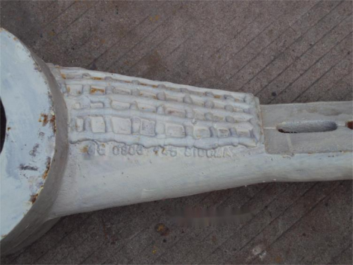
图 1 、搅拌臂堆焊耐磨合金后照片
2、工程项目的研究意义
基于混凝土搅拌机等工程机械设备使用，低合金钢搅拌臂堆焊网格状 耐磨层工艺存在上述缺点，为了提高搅拌臂的使用寿命，降低生产成本， 节约资源，减排增效，提高企业的竞争力，发挥企业在行业中的引领作用， 也为更好的实现“碳达峰”“碳中和”的伟大战略目标，本项 目提出一种 改进型搅拌臂及其制造方法，从而确保此方法制造出的搅拌臂能够具有提 高使用寿命，减少资源浪费，并且制造过程中对环境污染影响最小化。
3、项目达到的技术指标
3.1本体低合金材的料材料牌号 ZG35Mn 、ZG40Mn 应符合 B/T5000.6 重型机械通用技术条件之技术规范。
3.2 耐磨合金点材料 ； 材料牌号为 BTMCr20 ，符合国家标准 GB/T 8263-2010 之技术规范。
3.3 点状阵列排序间距与合金点的尺寸规格 ，执行本项 目标准，合金 点的研发尺寸为∅ 18mm (外露部分∅ 18mm，嵌入部分∅ 14mm) *22mm (外露 部分 7mm 总长度 22mm) 。
3.4 合金点与本体之间呈熔融扩散 ，在无缝熔合的状态下合金扩散， 形成以合金点为中心的过硬区域，实现耐磨特性。
4、项目的理化指标分析结果
4. 1 化学成分： 该项 目材料经只读式光谱仪检测，试样的化学成分均 符合 JB/T 5000.6 重型机械通用技术条件之技术规范 见表 1。
表 1 、搅拌臂材料化学成分分析结果 (牌号 ZG40Mn+Cr20)
材料 | 铸件本体材料质量分数 (%) |  |  |  |  | 合金点材料质量分数 (%)
材料 | C | Si | Mn | S | P | Cr | Ni | Mo | Cu
执行标准值 | 0.36-0.44 | 0.27-0.40 | 0.8- 1. 1 | ≤ 0.030 | ≤0.025 | 19.0~22.0 | ≤2.5 | ≤3.0 | ≤1.2
1# | 0.405 | 0.336 | 0.905 | 0.026 | 0.0196 | 18.852 | 0.234 | 1.952 | 0.459
2# | 0.422 | 0.348 | 0.923 | 0.024 | 0.0241 | 19. 123 | 0.256 | 1.896 | 0.498
3# | 0.439 | 0.395 | 0. 106 | 0.021 | 0.0223 | 19.224 | 0.314 | 2.013 | 0.512
4# | 0.424 | 0.362 | 0.952 | 0.022 | 0.0199 | 21.465 | 0.271 | 2.116 | 0.523
注：本体材料试样中铝残留均在0.06-0.09%

4

4.2 力学性能：试样的力学性能均符合《JB/T 5000 .6-2007 重型机械通 用技术条件》之技术规范 (见表 2)

表 2、搅拌臂材料试样的力学性能(牌号 ZG40Mn+Cr20)
材料 | 状态 | 力学性能
材料 | 状态 | 屈服强度  R_{P0.2}/MPa | 抗拉强度  Rm/MPa | 断后伸长率  A(%) | Ψ  % | AKU  J | AKV  J | AKDVM  J | HB
执行标准值 | 正火+回火 | ≥ 400 | ≥650 | ≥15 | — | — | — | — | 185-225
1# | 正火+回火 | 422.3 | 660.2 | 15.7 | — | — | — | — | 195
2# | 正火+回火 | 436.1 | 672.3 | 15.4 | — | — | — | — | 198
3# | 正火+回火 | 440.2 | 682.6 | 15.2 | — | — | — | — | 205
4# | 正火+回火 | 432.1 | 673.4 | 15.5 | — | — | — | — | 196
注：因设备原因；AKU 、AKV 、AKDVM 未作检测。

4 .3 项 目的耐磨合金点与铸件本体的熔融扩散检测结果 4.3.1 耐磨合金点的区域位置及分布情况简介
耐磨合金点的区域位置及分布情况简介见图 2。

图 2、耐磨合金点的区域位置及分布情况示意图
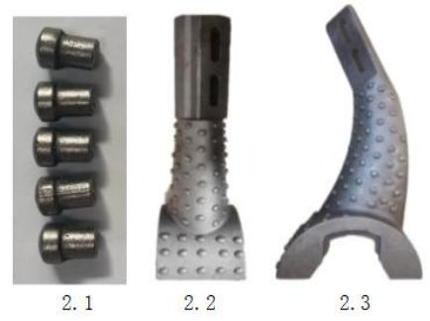

图 2.1 为预制的嵌入耐磨合金点 ，尺寸规格视产品大小执行专利标准材料为：Cr20(铸态)，耐磨点的分布密度为 45 (竖向) *30 (横向) 如图 2.2、2.3 所示。熔融扩散（冶金结合）结果情况见图 3 所示。
图 3 熔融扩散结果示意图
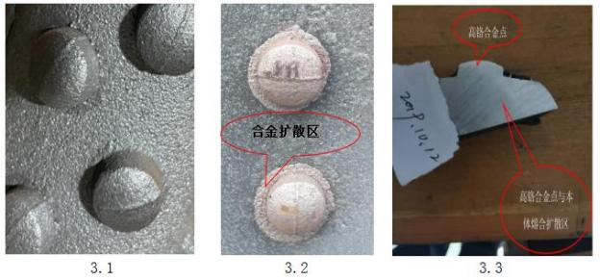
从图 3.1 中可以看出，铸件本体与合金点之间不存在接合部的缝隙， 区别于常规的双金属镶嵌 (嵌铸) 工艺。
图 3-2 为项目产品抛丸后，放置一段时间热处理的局部图片，从图 3.2
中可以看出 ，合金点的合金向四周扩散约 3mm， 区别于常规的双金属镶嵌 (嵌铸) 工艺。
图 3-3 为沿合金点中心线切开的剖面图，从本图可以看出耐磨合金点 与铸件本体之间完全熔合，熔合面未见氧化夹杂物，证明了合金点表面的 脱氧问题得到了解决。
4.3.3 耐磨合金点的熔融扩散结果分析
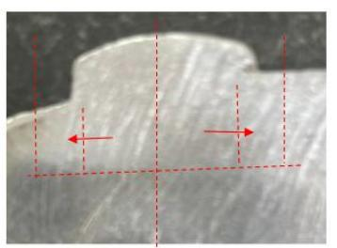
以柱形高铬耐磨合金点为核心的耐磨区域，测试方法为；在合金点的 中间切开，合金点的中心线 7mm 为耐磨合金点高合金区，＞7mm 的区域为 熔融扩散区见图 4。
图 4 耐磨合金点的熔融扩散结果情况示意图

利用现有的检测设备：进口直读式光谱仪 SPECTROMAXx，检测结果见表 3。

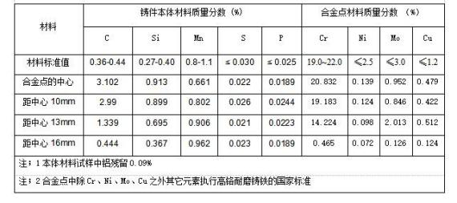
表 3 耐磨合金点的熔融扩散直读式光谱仪 SPECTROMAXx，检测结果

由于光谱检测点受设备限制，无法精确测出扩散分布情况，建立扩散曲线，但是能证明有熔融扩散的事实。
5 项目的装机试验结果
该项目产品于 2017 年年底在需方的配合下进行了装机试验，经多台机 组多地域装机试验，经过近两年的试验、数据采集、分析其综合性能指标 达到了项目要求，使用寿命由原来的 40 万 m³增加到了 100 万 m³ ，耐磨效 果非常显著，试验机使用 40 万 m³的耐磨效果见图 5。

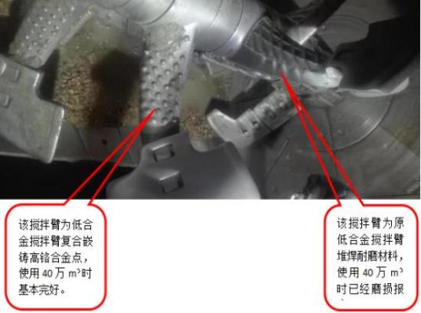
图 5、试验机使用 40 万立方米清洗后照片

从图 5 中可以看出； 使用 40 万 m³的原始搅拌臂磨损严重已经报废 ， 该项目产品在同机同等条件下基本完好，该试验机换掉原堆焊耐磨条的搅 拌臂后继续试验达到 100 万 m³仍在使用，因试验已经达到预期效果，最终使用寿命没有跟踪。
五、结束语
本技术项 目从 2015 年提出构思，2015 年下半年进入理论研究 ，2016 年开始前期模拟实验，2017 年初见成果，2017 年 8 月开始装机试验。经过近百次试验，历时长达五年，证明该研发项 目耐磨效果非常显著，而且操 作简单，生产流程中省去了一道堆焊工序 。这不仅降低了生产成本、延长 了混凝土搅拌机的使用寿命，更重要的是减少了环境污染。
通过原堆焊网格状耐磨合金材料与点状复合铸造耐磨合金材料工艺的 搅拌臂同台机器试验，堆焊网格状耐磨合金材料的搅拌臂运行 40 万 m³已 经报废，点状复合铸造耐磨合金材料工艺的搅拌臂已经运行了 100 万 m³仍 在运行中 。现已批量投入使用，2019 年 1-9 月装机合计 1000 台，目前该 项成果已经全面推向市场，成为了公司的支柱产品，也成为了搅拌机行业老大的唯一供货商。

晋城市金工铸业有限公司
2023 年 8月

附件7：碳素钢 ZG310-570 第三方检测报告 (化学成分)

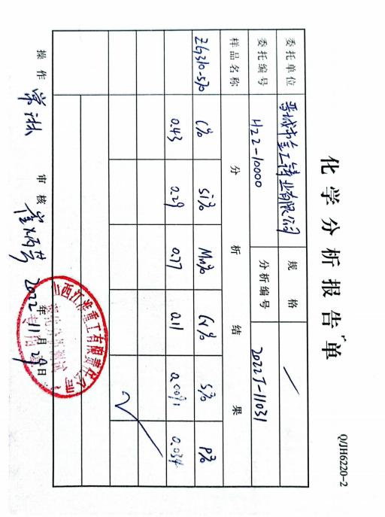

附件7：碳素钢 ZG310-570 第三方检测报告 (力学性能)

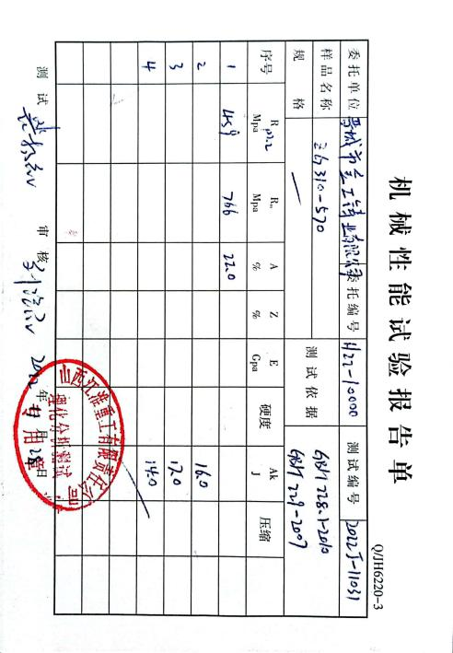

附件7：碳素钢 ZG370-710第三方检测报告

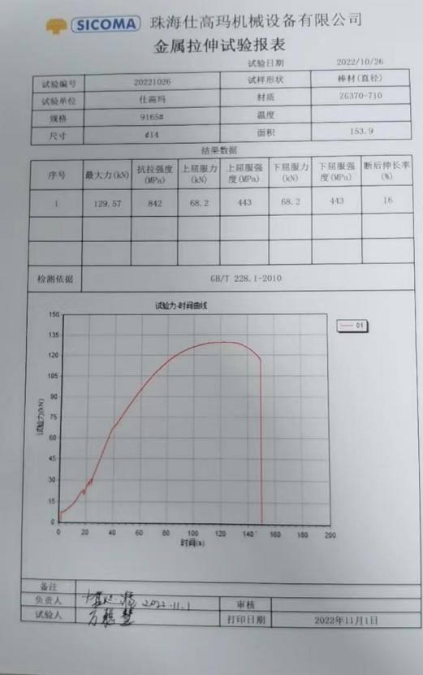
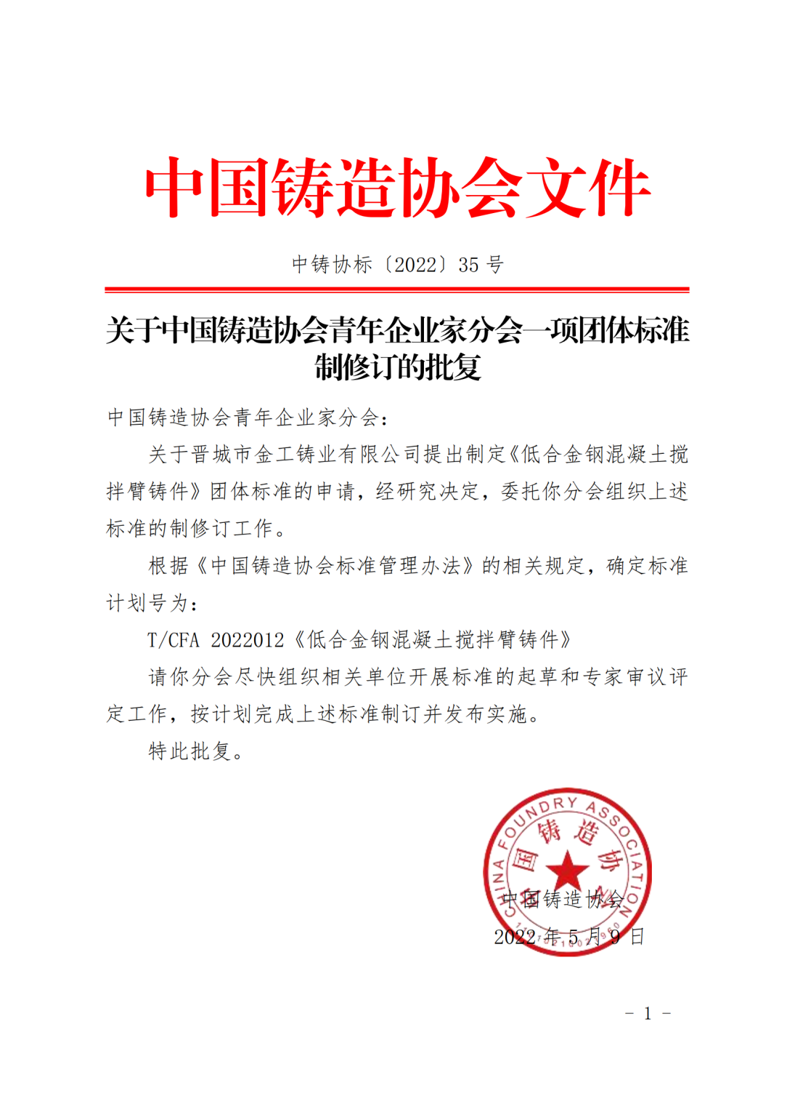
附件 8 标准立项批文

